LEGUMES CROQUANTS AU BOUILLON DE CREVETTES
Ingrédients : queues et têtes de crevettes, oignon, carotte, poireau pour le bouillon et asperges, céleri branche, carottes, blancs de poireau pour les légumes, quelques crevettes, ciboulette et crème liquide ou lait de coco pour faire une sauce

Faire cuire 20mn les têtes et queues de crevettes avec une bouteille de cidre brut, une carotte, un oignon, un poireau. On peut y ajouter de la citronnelle et du gingembre.
Astuce : mettre le bouillon en sac congélateur

Pendant ce temps, couper finement des asperges blanches (la tranche doit presque être transparente) et couper en julienne carottes, céleri branche, blancs de poireau.
Astuce : pour couper finement en julienne, appuyer le couteau sur la deuxième phalange des doigts repliés et faire un mouvement de balancier.
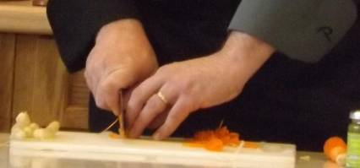

Ciseler finement la ciboulette (ne pas la hacher).
Couper en petits dés quelques crevettes.

Filtrer le bouillon.
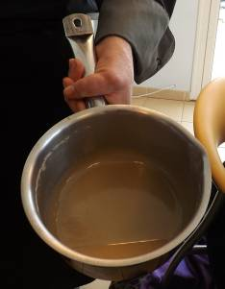
Astuce : prélever un peu de bouillon pour faire une sauce crémée en ajoutant de la crème liquide ou du lait de coco (qui est moins gras). Faire frémir pour réduire (on fait deux traits sur une cuillère sortant de la sauce, si restent droits, la sauce est prête).

Quand le bouillon est à ébullition, mettre les légumes dedans pour une cuisson minute (2mn).

Servir dans une assiette creuse en parsemant de ciboulette et des crevettes.
Astuce : pour une salade de légumes croquantes, passer à la mandoline les légumes (courgettes, fenouil…), mettre dans un bol d’eau avec glaçons et gros sel au frigo 20mn.
Astuce : réduction de vinaigre balsamique en ajoutant à 1l de vinaigre 200g de sucre.
